# Diretivas

* Usabilidade
* Mobile friendly
* Navegação dinâmica
* Fácil orientação

# Sugestões de Layout

* **Modernizar barra de navegação**
  + Suaviza as linhas.
  + Facilita o acesso aos conteúdos.
  + Exemplo: <http://energia.labsmart.com.br/>

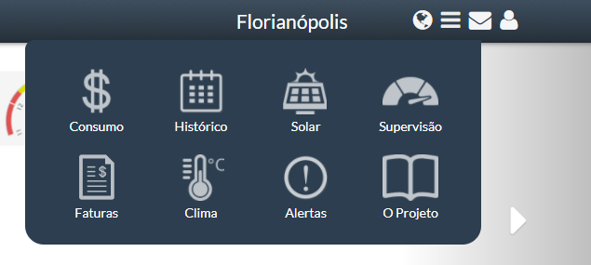

* **Substituir a barra de navegação por uma barra lateral**
  + Exemplo:

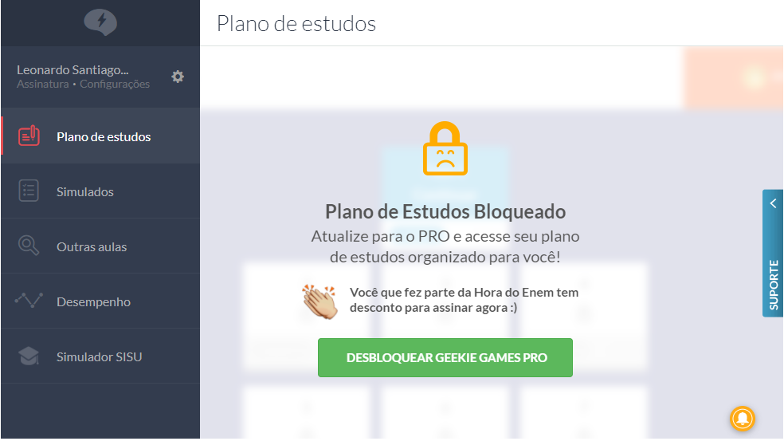

# Recursos utilizados

* Breadcrumb
  + Full caminho
  + Só o ultimo caminho
  + Só a opção voltar (escrito ou só o símbolo)
  + Título da página no padrão antigo
* Pop ups
* Tour virtual
* Organização do conteúdo
  + Hexágonos
  + Diagrama hierárquico
  + Botões